Martes
19
de Enero

Primero de Primaria
Lengua Materna

Leo, pregunto, escribo… ¡aprendo!

Aprendizaje esperado: Explora los acervos para elegir algunos textos informativos, que leerá con algún propósito.

Énfasis: Establecimiento de dónde y cómo buscar información: lectura del título del libro y elaboración de preguntas. Pertinencia de la información revisada en relación con las preguntas planteadas y síntesis de lo aprendido a través de un texto y un dibujo.

¿Qué vamos a aprender?

Explorarás los acervos para elegir algunos textos informativos; que leerás con algún propósito.

Establecerás de dónde y cómo buscar información: lectura del título del libro y elaboración de preguntas. Pertinencia de la información revisada en relación con las preguntas planteadas y síntesis de lo aprendido a través de un texto y un dibujo.

Seguirás recordando cosas muy interesantes y útiles que has aprendido en la asignatura de Lengua materna. Español. Hoy revisarás los principales aspectos que debes tomar en cuenta para investigar o saber más sobre un tema como podría ser: Cultivar plantas en macetas; utilizar productos de limpieza caseros, económicos y seguros; aprovechar el agua de lluvia, conocer juegos tradicionales, la historia de un boxeador, de un jugador o jugadora de futbol, la trayectoria o éxitos de un artista.
Puedes buscar información por encargo de alguien más (el maestro o maestra, un hermano, papá, mamá) para apoyar a otras personas (a un amigo, a un primo, un vecino) o por iniciativa personal, para satisfacer la curiosidad, para conocer más, para construir o reparar algo, para hacer una tarea, para aprender sobre lo que más te guste o llame tu atención.

Y uno de esos temas que has aprendido a buscar es el de los animales, por eso en esta sesión investigarás sobre otro animal sorprendente: El tlacuache.

En la ocasión anterior lo hiciste sobre las ballenas y posiblemente sobre otro animal para tu exposición.

Para esta sesión necesitarás tener a la mano el siguiente material:
- Hojas blancas o un cuaderno.
- Lápiz.
- Sacapuntas.
- Lápices de colores.
- Tu libro de texto Lengua Materna. Español.
https://libros.conaliteg.gob.mx/20/P1ESA.htm

¿Qué hacemos?

¿Recuerdas las recomendaciones necesarias para iniciar una investigación?

Retoma la historia del niño que leía y leía su libro sobre los animales, esa historia narra cómo el protagonista lee con sumo cuidado su libro, pone mucha atención en el comportamiento de los animales y te hace reflexionar también acerca de las cualidades que tienen, obsérvalo con detenimiento, pues se trata de una versión diferente, ojalá te guste.

- Lo que sí y lo que no.
https://www.youtube.com/watch?v=VojYAIH6Ndo&ab_channel=ClubdeLecturaODSM%C3%A9xico.Leersostiene&t=20

Es sorprendente lo que aprendió de un solo libro. Y lo maravilloso es que tú también lo puede lograr. Imagínate si, además, consultas a otras personas y estudias otros materiales todo lo que podrías aprender, para averiguar necesitas tener claro qué quieres saber y para qué o por qué.

Además de formular preguntas que correspondan a lo que necesitas o despierta tu curiosidad para, posteriormente, buscar los datos que te ayuden a responder esas preguntas en diversos materiales como libros, diccionarios, revistas, periódicos, internet e incluso acudir a tus familiares, seguro ellos también saben cosas valiosas o te pueden ayudar a descubrirlas.

Ten muy presente que con esas respuestas vas a escribir un texto para compartir tus descubrimientos con la familia, observa un ejemplo, en esta ocasión con nuestras amigas Lucy y Camila que van a tratar de responder una pregunta.

- ¿Por qué existen los animales? Preguntas del planeta.
https://www.youtube.com/watch?v=-pJVTsltU_Y&t=65

¡Vaya pregunta! sí que es interesante y difícil de responder! y lo que más llama la atención es lo que Lucy señala sobre que todos los animales cumplen una función, la cual hay que conocer.

Eso es un buen motivo para saber más acerca de los tlacuaches, pues además de que son animales originarios de México, hay que conocerlos y saber qué beneficios les brindan a las personas para formarse una idea más realista de ellos.

Es momento de recordar las preguntas que se deben hacer para iniciar la investigación, ya que se eligió el tema. Por favor abre tu libro de texto en la página 36.

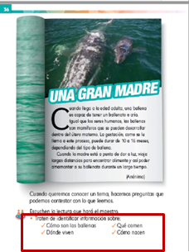

Retomando estas preguntas que están en tu libro de texto, se escribe tlacuaches en lugar de ballenas, además, se agregan dos más. De modo que el conjunto de preguntas quede así:

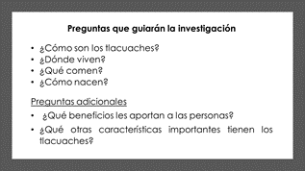

Puedes poner en lugar de ballenas o tlacuaches el nombre del animal, o del tema que elijas, si quieres cambiar el que se propuso es válido, respecto del cual vas a investigar.

Puedes quitar o agregar preguntas, de acuerdo con lo que te interese averiguar.
No olvides que las preguntas orientan tu búsqueda y te ayudan a saber si los materiales o los recursos que tienes pueden o no contener la información que necesitas.

Las preguntas que hagas son de gran ayuda para obtener la información adecuada.

En primer lugar, releerás el texto El tlacuache que se encuentra en tu libro de lecturas para ver qué preguntas puedes responder, busca la página 46.

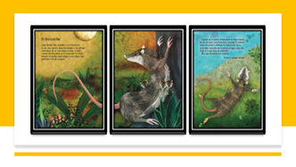

Ubica los datos que respondan las preguntas, trata de irlas respondiendo al leer el texto, ve con calma, por si quieres escribir algo.

¿Encontraste algunas respuestas? ve que respondieron algunas niñas y niños cuando las leas, compáralas con las que hayas encontrado.

GRETEL, responde a la primera pregunta:
¿Cómo son los tlacuaches? son de color oscuro, tienen una cola larga fuerte. Las madres tienen una bolsa en el vientre para cargar a sus hijitos eso se parece a los canguros.

JOSUÉ, contesta la segunda pregunta:
¿Dónde viven? en la tierra, les gustan mucho los árboles (enredan su cola en sus ramas).

Miriam contesta la pregunta tres:
¿Qué otras características importantes tienen los tlacuaches? cuando se les ataca se fingen muertos, se tiran al suelo, cierran los ojos, esconden la cabeza entre las patas y contienen la respiración.

Observa con mucha atención el siguiente video, ¿Qué otras respuestas encontrarás a tus preguntas sobre el tlacuache?

- Agenda Verde – Biodiversidad. Tlacuache.
https://www.youtube.com/watch?v=J30UYLLKaOY&t=5

Valeria agrega:
¿Cómo son los tlacuaches? son marsupiales nativos de México. Las madres tienen una bolsa llamada marsupio que les sirve para cargar a sus hijitos, y se encuentra en su vientre, a la altura de su pancita.

Jorge complementa:
¿Dónde viven? viven en lugares tropicales y templados, o sea en sitios cálidos.

Emir agrega:
¿Qué otras características importantes tienen los tlacuaches? no transmiten rabia y son inofensivos.

Aunque los tlacuaches son animales inofensivos, no debes tomarlos con las manos, como lo haces con otros, acercarte a ellos, ni molestarlos, porque se pueden asustar y por defenderse lastimarte.

Lucy y Camila te pueden ayudar a responder más preguntas sobre estos animalitos.

- Tlacuaches. Preguntas del Planeta.
https://www.youtube.com/watch?v=3XL4KqiQ4LA&t=54

Marina ya platicó con su tía para explicarle por qué no deben colocar trampas. Esas son las ventajas de aprender, los niños también pueden compartir con otras personas lo que saben para cuidarse y al mismo tiempo proteger a los animales y a la naturaleza. Por cierto, Lucy y Camila ayudaron a responder otra pregunta. ¿Cuál será?

Ramiro muy emocionado expresa:
¿Qué beneficios les aportan a las personas? controlan la fauna peligrosa, pues se comen animalitos dañinos para las plantas y las personas, también ayudan a dispersar o repartir las semillas de las plantas para que nazcan más en otros lugares.

Lo que notó Ramiro, es muy importante. De acuerdo a investigaciones que se han hecho en la Universidad Nacional Autónoma de México (UNAM), los tlacuaches ayudan de manera natural, al control de plagas y enfermedades, como las infecciones que transmiten las garrapatas, que son animales pequeños pero muy dañinos para especies más grandes y las personas.

Aun falta responder dos preguntas: ¿Cómo nacen? y ¿Qué comen?

Precisamente, en un artículo publicado por la UNAM, se encuentran datos importantes sobre cómo nacen y qué comen los tlacuaches.

Mira, este es el artículo:

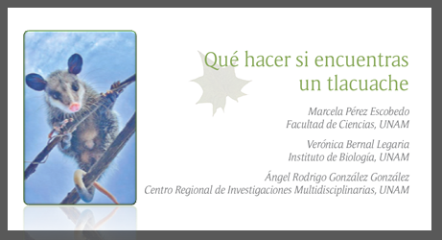

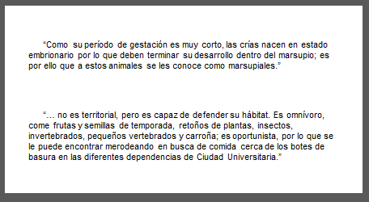

Estos son algunos conceptos sobre la lectura:

- Periodo de gestación: Es el periodo en el que se desarrolla dentro de la madre.
- Embrionario: Significa que todavía no alcanza el desarrollo pleno.
- Omnívoro: Que se alimenta tanto de animales como de plantas.
- Invertebrados: Animales que no tienen huesos.
- Vertebrados: Animales que tienen huesos.

Y con esta información puedes dar respuesta a las preguntas.

O sea que nacen de su mamá, pero muy pequeñitos, por lo que terminan de desarrollarse en la bolsa o marsupio de su madre, y dentro del marsupio toman de su mamá la leche que necesitan para alimentarse, por eso, como lo leíste en el texto, pertenecen a la misma familia que los canguros y son parientes de los koalas.

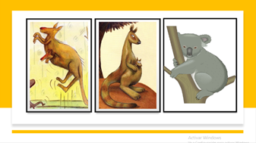

Asimismo, descubriste que no son roedores, por lo que no tienen nada que ver con las ratas, como muchos equivocadamente piensan. El artículo de la UNAM, también expone lo que comen: Frutas, semillas, retoños de plantas, insectos y muchas otras cosas más.

Las respuestas a las preguntas se fueron armando poco a poco, como si fuera un rompecabezas.

Te invito a observar las preguntas y sus respuestas completas, de manera más organizada, para que puedas comprenderlas mejor.

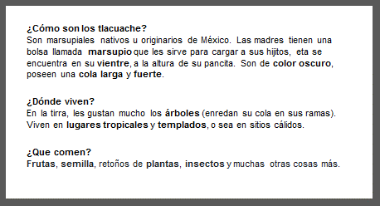

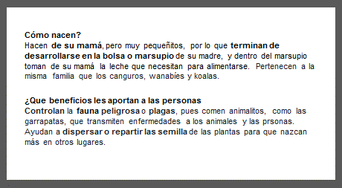
Hoy descubriste cosas muy interesantes sobre los tlacuaches, por ejemplo, que, pese a que muchas personas pueden confundirlo con una rata, es un marsupial mexicano inofensivo que puede brindarle muchos beneficios a las personas, a otros animales y a la naturaleza.

Es información importante de una especie mexicana muy peculiar, hay que resaltar que, si aprendes a buscar información estas en posibilidades, precisamente de conocer, disfrutar, apreciar, emplear, aprender lo que sea.

Recuerda que formular preguntas te ayuda a orientar tu búsqueda de información y consultar diferentes fuentes como libros, revistas, internet u otras personas te sirve para responderlas. La investigación puede ser sobre cualquier tema que despierte tu curiosidad o ayude a resolver un problema o atender una necesidad.

Mañana habrá oportunidad de conocer una leyenda mexicana sobre el tlacuache y el fuego, también revisarás nuevamente las respuestas que lograste hoy, por si se te pasaron algunos errores.

Sigue leyendo con tus familiares el libro de lecturas; intercambien historias, seguramente ellos conocen versiones diferentes de estas y tienen información importante sobre infinidad de temas. Compartan historias de manera oral y escribe todo lo que puedas, anímate a hacerlo.

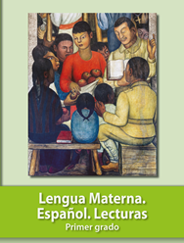

Revisa tu pasaporte de lecturas para que recuerdes los textos que has leído hasta ahora. Apunta en una hoja blanca, o en tu cuaderno, las lecturas que hagas por tu cuenta, con tus padres, hermanos, sola o solo. Ponle el nombre que quieras como Pasaporte de lecturas 2 o Mis lecturas favoritas,

Mañana también continuarás con la escritura del reporte final de tu trabajo.

Para la siguiente sesión, no olvides tener a la mano: tu Libro de texto Lengua materna. Español. Hojas blancas o un cuaderno. Un lápiz y lápices de colores.

¡Buen trabajo!

Gracias por tu esfuerzo.

Para saber más:
Lecturas

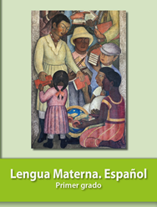
https://libros.conaliteg.gob.mx/20/P1ESA.htm

